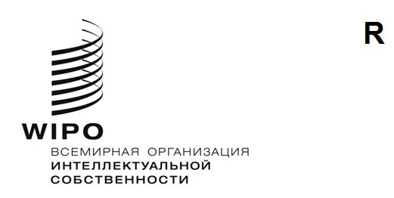

WILD/1/1 Prov.

ОРИГИНАЛ: АНГЛИЙСКИЙ

ДАТА: 23 декабря 2024 года

**Диалог ВОИС высокого уровня по вопросам ИКТ (ДИКТ)**

**Первое заседание**

**Женева, 14–16 апреля 2025 года**

Проект Повестки Дня

*подготовлен Секретариатом*

**Понедельник, 14 апреля 2025 года: создание условий для цифровой трансформации**

09:30–09:40 **Вступительные замечания**

09:40–10:10 **Программный доклад 1:** **«Эволюционирующий ландшафт ИКТ и его влияние на бизнес и услуги»**

10:10–12:30 **Сессия 1: цифровая стратегия и технологические тенденции**

* Развивающиеся технологии: основные проблемы и возможности
* Стратегия цифрового бизнеса и передовой опыт
* Общая подотчетность с лидерами бизнеса
* Цифровая трансформация и основные проблемы
* Стратегия и управление в области данных
* Киберустойчивость и передовой опыт

12:30–14:30 Перерыв на обед

14:30–16:20 **Сессия 1 (продолжение): цифровая стратегия и технологические тенденции**

16:20–17:20 **Обсуждение 1: последствия технологических тенденций**

17:20–17:30 Завершение первого дня работы

**Вторник, 15 апреля 2025 года: использование развивающихся технологий на благо ИС**

09:30–10:00 **Программный доклад 2: «Влияние развивающихся технологий на изменение контура бизнеса и услуг в области ИС»**

10:00–12:30 **Сессия 2: развивающиеся технологии и бизнес-ландшафт в области ИС**

* Влияние развивающихся технологий на экосистемы ИС
* Инструменты ИИ для предприятий в области ИС
* Развивающиеся технологии для небольших ведомств ИС: адаптированные подходы к расширению возможностей небольших ведомств ИС в цифровую эпоху

12:30–14:30 Перерыв на обед

14:30–16:20 **Сессия 2 (продолжение): развивающиеся технологии и бизнес-ландшафт в области ИС**

16:20–17:20 **Обсуждение 2: расширение сотрудничества в области развивающихся технологий для предприятий в области ИС**

17:20–17:30 **Завершение второго дня работы**

**Среда, 16 апреля 2025 года: укрепление глобального сотрудничества и повышение гармонизации**

09:30–12:30 **Сессия 3: глобальные информационные системы ИС и цифровое сотрудничество**

* Новый уровень гармонизации и цифровизации информационных систем ИС с использованием стандартов ВОИС
* Глобальные платформы обмена и совместного использования данных об ИС
* Модернизированные глобальные информационные сервисы в области ИС
* Трансграничные ИКТ-проекты и сотрудничество: возможности для многостороннего партнерства и совместного использования ресурсов
* Преодоление цифрового разрыва

12:30–14:30 Перерыв на обед

14:30–15:30 **Сессия 3 (продолжение): глобальные информационные системы ИС и цифровое сотрудничество**

15:30–16:30 **Обсуждение 3: укрепление цифрового сотрудничества между государствами-членами**

16:30–17:20 **Следующие шаги: основные действия, которые необходимо предпринять ведомствам ИС и ВОИС**

17:20–17:30 **Заключительные замечания**

[Конец документа]